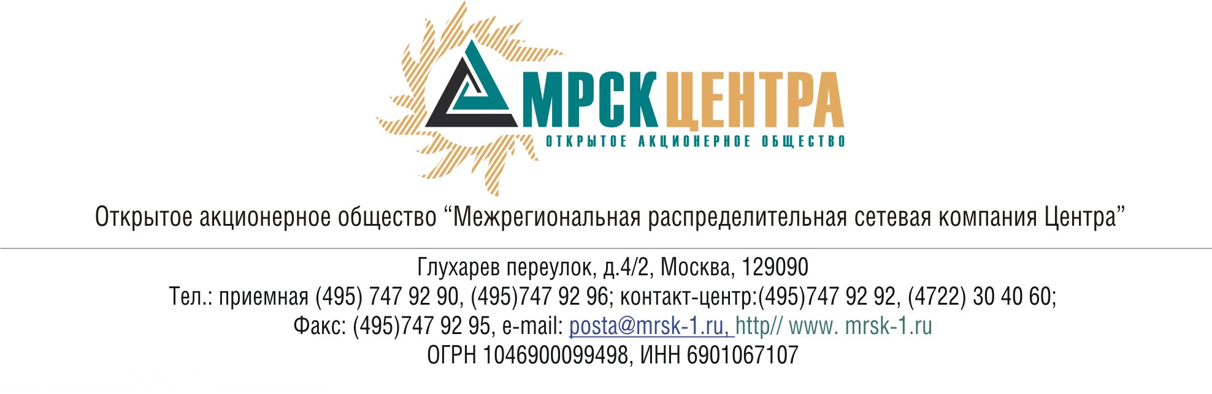

ПРОТОКОЛ
заседания Совета директоров
ОАО «МРСК Центра»
(в форме заочного голосования)

«31» марта 2010 года г. Москва № 06/10

Форма проведения: заочное голосование.
Всего членов Совета директоров 11 человек.
Приняли участие в голосовании: Иванов С.Н., Бранис А.М., Косарев С.Б., Макаров Е.Ф., Поповский С.Н., Селиверстова Т.А., Спирин Д.А., Старченко А.Г., Сюткин С.Б., Тихонова М.Г., Филькин Р.А.
Не предоставили опросные листы: нет.
Кворум: имеется.
При составлении протокола учитывалось отсутствие возражений по материалам и проектам решений от наблюдателя от ФАС РФ Королева В.Г.
Дата составления протокола: 02.04.2010 года.

ПОВЕСТКА ДНЯ:
- О рассмотрении отчета Генерального директора Общества, о принятых в феврале 2010 года мерах по переходу к регулированию тарифов на услуги по передаче электрической энергии методом доходности инвестированного капитала (RAB).
- О рассмотрении отчета Генерального директора Общества, о распоряжении в 2009 году объектами жилищно-коммунального назначения.
- О внесении изменений в Реестр непрофильных активов ОАО «МРСК Центра».
- Об утверждении скорректированной Программы работ ОАО «МРСК Центра» по оформлению прав собственности на объекты недвижимого имущества, оформлению/переоформлению прав пользования на земельные участки до 2012/2015 года.
- Об утверждении контрольных показателей ДПН Общества.

Вопрос 1: О рассмотрении отчета Генерального директора Общества, о принятых в феврале 2010 года мерах по переходу к регулированию тарифов на услуги по передаче электрической энергии методом доходности инвестированного капитала (RAB).
Решение:
Принять к сведению отчет Генерального директора Общества о принятых в феврале 2010 года мерах по переходу к регулированию тарифов на услуги по передаче электрической энергии методом доходности инвестированного капитала (RAB) согласно приложению № 1 к настоящему решению Совета директоров.
Итоги голосования:
Бранис Александр Маркович - «за»
Иванов Сергей Николаевич - «за»
Косарев Сергей Борисович - «за»
Макаров Евгений Федорович - «за»
Поповский Сергей Николаевич - «за»
Селиверстова Татьяна Александровна - «за»
Спирин Денис Александрович - «за»
Старченко Александр Григорьевич - «за»
Сюткин Сергей Борисович - «за»
Тихонова Мария Геннадьевна - «за»
Филькин Роман Алексеевич - «за»
Итого:
«ЗА» | - «11»
«ПРОТИВ» | - «0»
«ВОЗДЕРЖАЛИСЬ» | - «0»
Решение принято.

Вопрос 2: О рассмотрении отчета Генерального директора Общества, о распоряжении в 2009 году объектами жилищно-коммунального назначения.
Решение:
Принять к сведению отчет Генерального директора Общества о распоряжении в 2009 году объектами жилищно-коммунального назначения согласно приложению № 2 к настоящему решению Совета директоров.
Итоги голосования:
Бранис Александр Маркович - «за»
Иванов Сергей Николаевич - «за»
Косарев Сергей Борисович - «за»
Макаров Евгений Федорович - «за»
Поповский Сергей Николаевич - «за»
Селиверстова Татьяна Александровна - «за»
Спирин Денис Александрович - «за»
Старченко Александр Григорьевич - «за»
Сюткин Сергей Борисович - «за»
Тихонова Мария Геннадьевна - «за»
Филькин Роман Алексеевич - «за»
Итого:
«ЗА» | - «11»
«ПРОТИВ» | - «0»
«ВОЗДЕРЖАЛИСЬ» | - «0»
Решение принято.

Вопрос 3: О внесении изменений в Реестр непрофильных активов ОАО «МРСК Центра».
Решение:
Утвердить дополнение в Реестр непрофильных активов ОАО «МРСК Центра» согласно приложению № 3 к настоящему решению Совета директоров.
Итоги голосования:
Бранис Александр Маркович - «за»
Иванов Сергей Николаевич - «за»
Косарев Сергей Борисович - «за»
Макаров Евгений Федорович - «за»
Поповский Сергей Николаевич - «за»
Селиверстова Татьяна Александровна - «за»
Спирин Денис Александрович - «за»
Старченко Александр Григорьевич - «за»
Сюткин Сергей Борисович - «за»
Тихонова Мария Геннадьевна - «за»
Филькин Роман Алексеевич - «за»
Итого:
«ЗА» | - «11»
«ПРОТИВ» | - «0»
«ВОЗДЕРЖАЛИСЬ» | - «0»
Решение принято.

Вопрос 4: Об утверждении скорректированной Программы работ ОАО «МРСК Центра» по оформлению прав собственности на объекты недвижимого имущества, оформлению/переоформлению прав пользования на земельные участки до 2012/2015 года.
Решение:
Утвердить скорректированную Программу работ ОАО «МРСК Центра» по оформлению прав собственности на объекты недвижимого имущества, оформлению/переоформлению прав пользования на земельные участки до 2012/2015 года согласно приложению № 4 к настоящему решению Совета директоров. Сумма расходов на указанные работы на соответствующий год утверждается в рамках процедуры бизнес-планирования ОАО «МРСК Центра».
Итоги голосования:
Бранис Александр Маркович - «за»
Иванов Сергей Николаевич - «за»
Косарев Сергей Борисович - «за»
Макаров Евгений Федорович - «за»
Поповский Сергей Николаевич - «за»
Селиверстова Татьяна Александровна - «за»
Спирин Денис Александрович - «за»
Старченко Александр Григорьевич - «за»
Сюткин Сергей Борисович - «за»
Тихонова Мария Геннадьевна - «за»
Филькин Роман Алексеевич - «за»
Итого:
«ЗА» | - «11»
«ПРОТИВ» | - «0»
«ВОЗДЕРЖАЛИСЬ» | - «0»
Решение принято.

Вопрос 5: Об утверждении контрольных показателей ДПН Общества.
Решение:
Перенести рассмотрение данного вопроса на более поздний срок.
Итоги голосования:
Бранис Александр Маркович - «за»
Иванов Сергей Николаевич - «за»
Косарев Сергей Борисович - «за»
Макаров Евгений Федорович - «за»
Поповский Сергей Николаевич - «за»
Селиверстова Татьяна Александровна - «за»
Спирин Денис Александрович - «за»
Старченко Александр Григорьевич - «за»
Сюткин Сергей Борисович - «за»
Тихонова Мария Геннадьевна - «за»
Филькин Роман Алексеевич - «за»
Итого:
«ЗА» | - «11»
«ПРОТИВ» | - «0»
«ВОЗДЕРЖАЛИСЬ» | - «0»
Решение принято.

Приложения:
- Отчет Генерального директора Общества о принятых в феврале 2010 года мерах по переходу к регулированию тарифов на услуги по передаче электрической энергии методом доходности инвестированного капитала (RAB) (Приложение № 1).
- Отчет Генерального директора Общества о распоряжении в 2009 году объектами жилищно-коммунального назначения (Приложение № 2).
- Дополнение в Реестр непрофильных активов ОАО «МРСК Центра» (Приложение № 3).
- Скорректированная Программа работ ОАО «МРСК Центра» по оформлению прав собственности на объекты недвижимого имущества, оформлению/переоформлению прав пользования на земельные участки до 2012/2015 (Приложение № 4).

Председатель
Совета директоров С.Б. Косарев

Корпоративный секретарь С.В. Лапинская

